今日动态
一、晨间来园
今日应到32人，实到25人（7人事假）。赵信宇贴标记贴签到后跟老师打招呼去放好水杯。郑棋宇主动去夹夹子选择自己想去的区域，根据选择进相应区域进行游戏。邓梓洛主动和老师甜甜打招呼：“老师，早上好”。
二、区域游戏
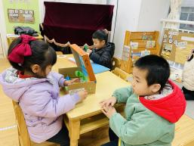 | 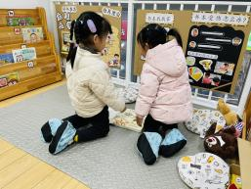 | 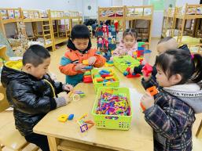 | 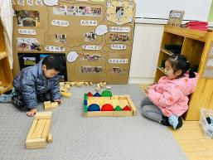
于子跃、周昕潼在图书区桌面上进行故事盒子的看情境讲故事的游戏，许皓晨在旁边认真听故事。  曹欣彤和戴上雯坐在垫子上一起读绘本故事，跟着绘本做动作。 |  | 李君瑶、马玉壮、韩自豪沉浸在乐高积木的搭建游戏中，王刘成、姚曼欣用棒环积木搭房子。 | 付洪岳、杨逸恬在地面建构区平铺、垒高，搭建广场。
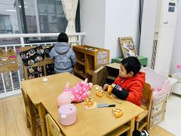 | 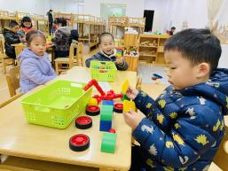
时益瑾在制定一天的健康营养餐。郑宇哲在娃娃家，进行洗蔬菜、熬蔬菜汤的模拟烧饭游戏。 | 姚计远拿出磁力小车的游戏进行小车搭建。邓梓洛、徐嘉翌在益智区进行串烧烤串的颜色规律游戏。
- 集体活动
音乐:快乐小猪
这是一节律动活动。《快乐小猪》是一首节奏鲜明，旋律欢快的歌曲。歌词主要讲述了一只聪明可爱善良的小猪，怎样让自己每一天过得开开心心的情景，其内容积极向上，曲调欢快动感，能给人带来好心情。本次活动主要通过欣赏歌曲，初步理解歌词内容，并尝试用简单的身体动作表现歌曲，激发幼儿表现的与欲望
小班幼儿对律动活动特别感兴趣，我班幼儿对于节奏鲜明欢快的歌曲更是十分感兴趣。部分孩子愿意跟随音乐哼唱歌曲并能够自发地跟随音乐律动。通过《这是小兵》、《快乐的一天开始了》等律动活动的开展，大部分幼儿愿意跟随视频或教师模仿律动动作，一些幼儿也能够根据音乐节奏或者角色进行替换或是仿编动作，但是幼儿在表现的过程中对音乐节奏的把握还不是很准确，伴随音乐节奏来变换动作对幼儿来说还有一定的难度。
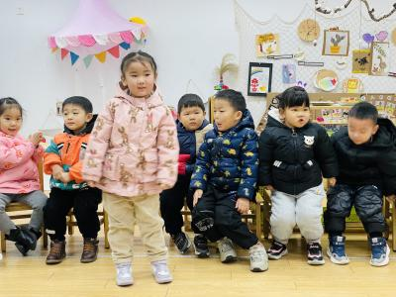 | 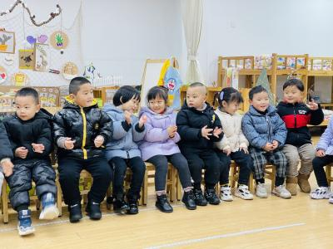 | 李君瑶、韩自豪、周昕潼、王刘成在集体活动时按照音乐旋律进行舞蹈。
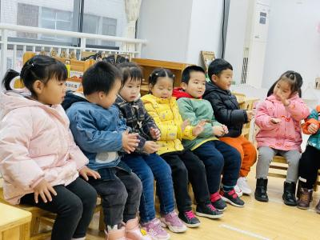 | 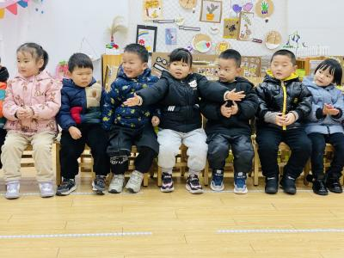 | 姚曼欣、周恒宇、许皓晨、赵信宇按照音乐左右拍手，来回摇摆身体表示欢快的旋律。
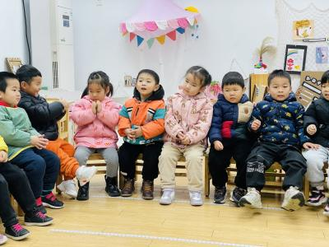 | 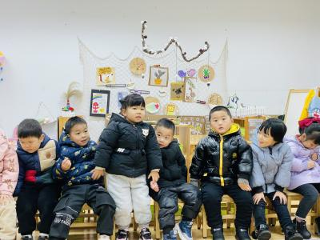 | 杨逸恬、于子跃、王洛笛按照歌词内容编出扭扭屁股的动作。
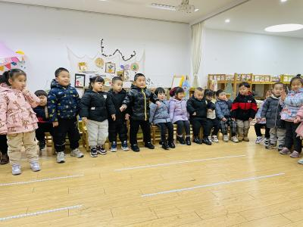 | 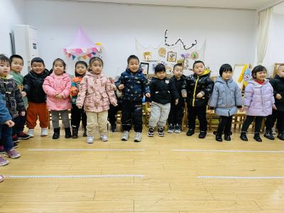 | 郝韩爱、郑宇哲、孙熙缘积极参与音乐游戏。
四、生活活动
杨子晨：能够一手扶碗，一手拿勺的进餐，并能把饭菜全吃完，举手等待盛汤。
周恒宇：吃完饭后把碗轻轻放进桶里，把勺子塞进布袋里。
五、家园联系
1.孩子在家中时，家长们能够放手让孩子尝试自己的事情自己做，逐渐培养起孩子好的生活习惯和自理能力。
2.本学期安全教育课程均已授完，请家长们下载安全教育APP，带领孩子及时完成学习。

